Sistemas Operativos I - Práctica 2
- Que diferencias existen entre el planificador a corto, mediano y largo plazo.
- Por qué es necesario el PCB en un sistema con Multiprogramación?
- Podrían existir más transiciones o estados que los especificados en la siguiente figura? Justificar.
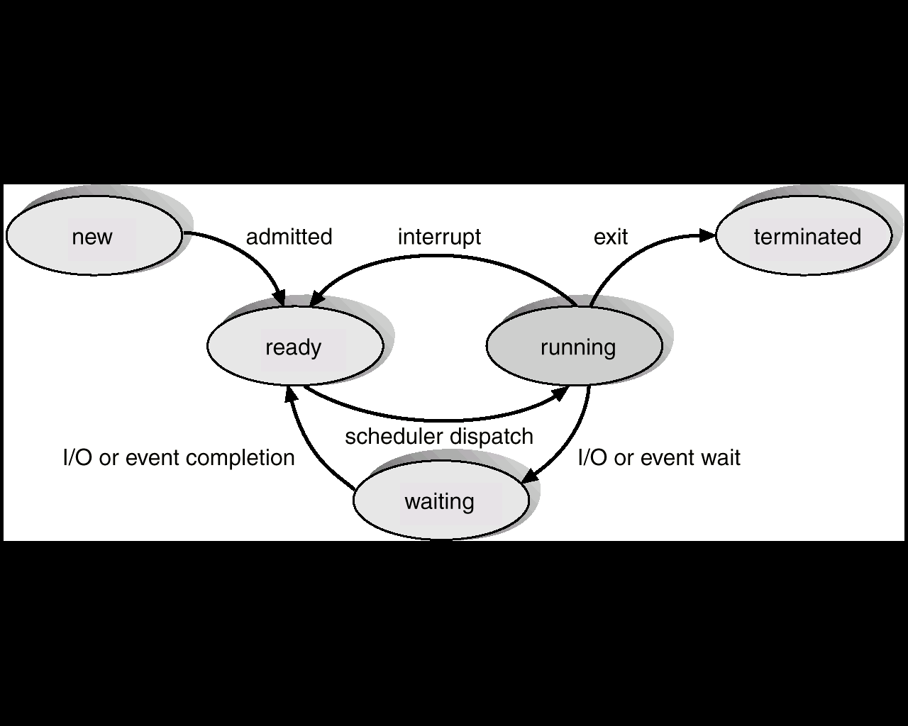

- Supongamos un servidor Web con múltiples threads que utiliza una llamada al sistema read() bloqueante. Qué estará usando threads a nivel usuario o kernel? Por qué?
- Por qué un thread a nivel usuario podría ceder de manera voluntaria CPU teniendo en cuenta que podría no volver a recuperarla? Por qué se dice esto último?
- Que ventajas tiene el uso de threads sobre procesos? Que diferencia existe entre el cambio de contexto de un procesos y un thread?
- Cuales de los siguientes componentes de un programa son compartidos por los threads? Justificar.
  - Valores de registros
  - Variables globales
  - Stack
- La sucesión de Fibonacci, es una serie de números 0,1,1,2,3,5,8,...
Formalmente se definie comoque se define como:
fib 0 = 0
fib 1 = 1
fib n = fib (n-1) + fib (n-2) , si n > 1

Si implementa una solución con múltiples threads para que calcule la sucesión en un sistema de un sólo procesador es esperable alguna mejora en rendimiento? Por qué?
(El que sepa programar haga una prueba y revise si los resultados son los esperados)
- Sería válido el uso de un sistema de planificación no expropiativo en un sistema de tiempo compartido.
- Las planificaciones Round-Robin generalmente posee una lista con los procesos listos para ser ejecutados. Que sucedería si un proceso aparece 2 veces en la lista? Que ventajas y desventajas tendría este esquema? Cómo se podría modificar el algoritmo de RR para lograr los mismo.
- Considerar el siguiente conjunto de procesos:

Proceso | Tiempo de Ráfaga (ms) | Prioridad
P1 | 10 | 3
P2 | 1 | 1
P3 | 2 | 3
P4 | 1 | 4
P5 | 5 | 2

Se supone que los procesos llegan en el orden P1, P2, P3, P4, P5 juntos en el instante 0.
- Dibujar los diagramas de Gantt que muestren la ejecución de estos procesos utilizando los algoritmos de planificación FCFS, SJF, prioridad expropiativa (siendo la prioridad 1 la más alta) y RR con un quantum = 1.
- Calcular el tiempo de retorno para cada proceso con cada uno de los algoritmos.
- Calcular el tiempo de espera para cada proceso con cada uno de los algoritmos.
- Cuál tiene el tiempo de espera promedio más bajo?

